**REPÚBLICA DE COLOMBIA**



**TRIBUNAL SUPERIOR DEL DISTRITO JUDICIAL DE BOGOTÁ, D.C.,**

**SALA DE FAMILIA**

**LA SECRETARIA DE LA SALA FAMILIA DEL TRIBUNAL SUPERIOR DEL DISTRITO JUDICIAL DE BOGOTÁ D.C.**

**AVISA**

Que, mediante providencia calendada a 26 de mayo de 2020, la Honorable Magistrada doctora **LUCIA JOSEFINA HERRERA LÓPEZ, ADMITIO** a trámite la acción de tutela radicada con el **No. 11001-22-10-000-2020-00249-00** formulada por **JUAN CARLOS GONZÁLEZ VALERO** en contra del **JUZGADO TREINTA Y DOS DE FAMILIA DE BOGOTÁ,** por lo tanto, se pone en conocimiento la existencia de la mencionada providencia a:

* **SANDRA LILIANA AGUIRRE GARCÍA - JUEZ TREINTA Y DOS DE FAMILIA**
* **DIANA LUCÍA PACHECO MEDINA**
* **DIANA LUCÍA GONZALEZ PACHECO**
* **JUAN CARLOS GONZÁLEZ PACHECO**
* **JORGE OTERO QUINTERO - AGENTE DEL MINISTERIO PÚBLICO ADSCRITO AL JUZGADO TREINTA Y DOS DE FAMILIA**
* **NOHRA BEATRIZ CORZO CARRASCO - DEFENSORA DE FAMILIA ADSCRITO AL JUZGADO TREINTA Y DOS DE FAMILIA**
* **JUAN CARLOS GONZÁLEZ VALERO**
* **MARÍA HELENA RODRÍGUEZ LÓPEZ**
* **ÁNGELA DE VERTEUIL SAMPER**
* **PEDRO ELÍAS HERNÁNDEZ HERNÁNDEZ**
* **ANA GEORGINA MURILLO MURILLO**
* **NATHALY DEL CARMEN PÉREZ TÉLLEZ**
* **LUZ ÁNGELA BETANCUR ARIAS - PARTIDOR**
* **ADRIANA MARÍA CASTELLANOS MORENO**
* **HÉCTOR GERMÁN PIRAGAUTA CAMARGO**
* **SISLEY CAROLINA GUEVARA LARROTA**
* **JUAN CARLOS GONZÁLEZ PACHECO**
* **DIANA LUCÍA PACHECO MEDINA**
* **GERMÁN ALBERTO HERRERA RIVEROS**
* **BUENAVENTURA URIBE HIGUERA - SECUESTRE**
* **RICARDO HERNÁNDEZ CERÓN - SECUESTRE**
* **JORGE IVÁN CORREA VELÁSQUEZ - PERITO AVALUADOR BIENES INMUEBLES**
* **MARITZA OROZCO ÁVILA - PERITO AVALUADOR**
* **JOSÉ NERUB GÓMEZ BARRERA - PERITO AVALUADOR**
* **LUZ MARINA BOHORQUEZ MOSQUERA**
* **HÉCTOR GERMÁN PIRAGAUTA CAMARGO**
* **MARÍA DEL PILAR LÓPEZ CÁRDENAS**
* **LUIS HERNANDO MURILLO HERNÁNDEZ**
* **MARTHA LUCÍA GONZÁLEZ VALERO**
* **CARMEN ADELA GONZÁLEZ VALERO**
* **ADOLFO PACHECO HERNANDEZ**
* **RODRIGO CALDERÓN**

Se fija el presente aviso en la cartelera física de la Sala de Familia del Honorable Tribunal Superior del Distrito Judicial de Bogotá D.C., y en la página web de la Rama Judicial por el término de un (1) día.

**SE FIJA, EL 28 DE MAYO DE 2020 A LAS 8:00 A.M**

**SE DESFIJA, EL 28 DE MAYO DE 2020 A LAS 5:00 PM**

Igualmente se publica el presente AVISO en la página web de esta Corporación.

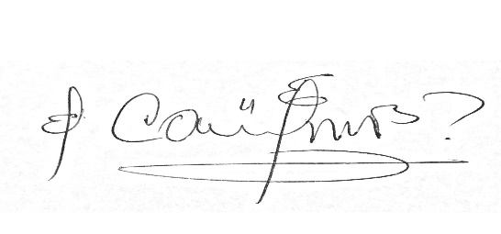

**CARLOS ALBERTO URIBE VILLEGAS**

**SECRETARIO**